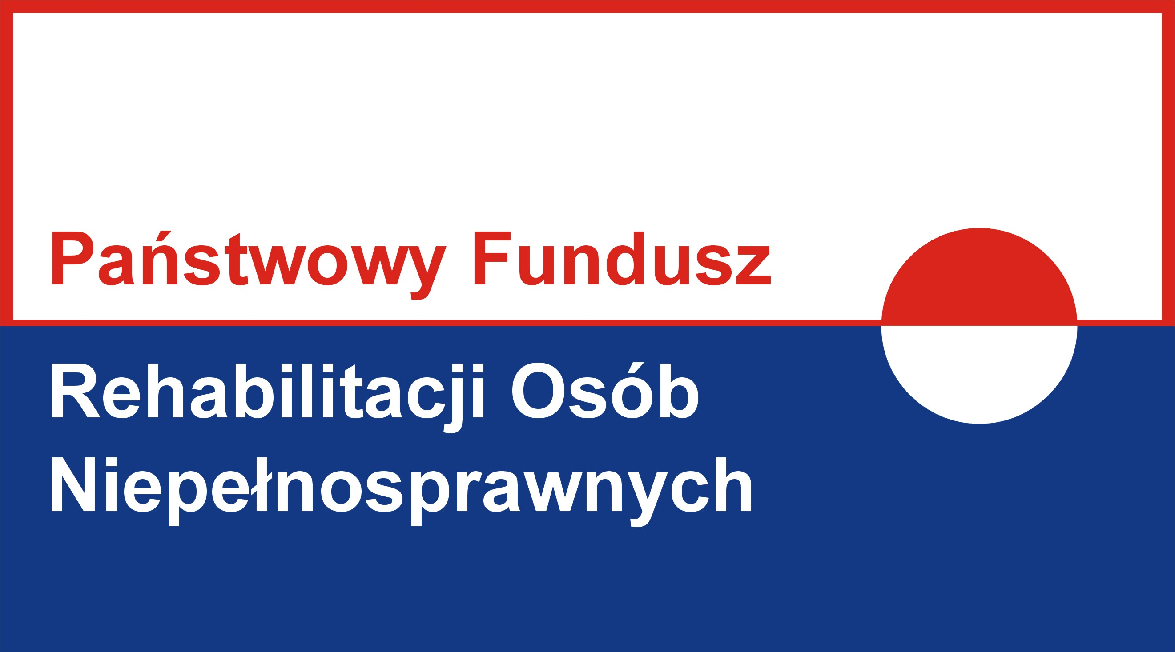

Program finansowany ze środków PFRON
Pilotażowy program PFRON „Aktywny samorząd”
Cel główny programu - wyeliminowanie lub zmniejszenie barier ograniczających uczestnictwo beneficjentów pomocy w życiu społecznym, zawodowym i w dostępie do edukacji.

Informacja Moduł I Obszar A zadania 2
Celem szczegółowym programu w obszarze A jest likwidacja ograniczenie bariery transportowej.

OBSZAR A – likwidacja bariery transportowej
- zadanie 2 – pomoc w uzyskaniu prawa jazdy kategorii B

Adresatem programu jest osoba niepełnosprawna spełniające poniższe warunki:
- zadanie 2:
- znaczny lub umiarkowany stopień niepełnosprawności,
- wiek aktywności zawodowej,
- dysfunkcja narządu ruchu,
Adresat programu może ubiegać się o dofinansowanie w ramach obszaru A stosownie do potrzeb wynikających z rodzaju i zakresu niepełnosprawności.

Warunki wykluczające uczestnictwo w programie
- w programie nie mogą uczestniczyć wnioskodawcy, którzy posiadają wymagalne zobowiązania wobec PFRON lub wobec realizatora programu.

Wysokość maksymalnego dofinansowania ze środków PFRON w ramach obszaru A w 2015 r. wynosi:
- zadanie 2 – 2.100 zł, w tym:
- dla kosztów kursu i egzaminów – 1.500 zł, (koszty związane z uczestnictwem osoby niepełnosprawnej w kursie i przeprowadzeniem egzaminu, w tym także wszelkie opłaty z nimi związane oraz jazdy doszkalające).
- dla pozostałych kosztów uzyskania prawa jazdy w przypadku kursu poza miejscowością zamieszkania wnioskodawcy (koszty związane z zakwaterowaniem, wyżywieniem w okresie trwania kursu i dojazdem (przyjazd na kurs i powrót z kursu) – 600 zł,

Udział własny wnioskodawcy jest wymagany w ramach obszaru A i dotyczy zakupu / usługi:
- zadanie 2 - 25% ceny brutto zakupu / usługi,
Środki finansowe stanowiące udział własny wnioskodawcy nie mogą pochodzić ze środków PFRON, a także ze środków Narodowego Funduszu Zdrowia

Częstotliwość udzielania pomocy
- pomoc może być udzielana co 3 lata, licząc od początku roku następującego po roku, w którym udzielono wsparcia.

Samorząd powiatowy może podjąć decyzję o przyznaniu dofinansowaniu z pominięciem okresu 3 letniego wobec wnioskodawców, którzy wskutek pogorszenia stanu zdrowia oraz zmiany w stanie fizycznym beneficjenta pomocy nie mogą korzystać z posiadanego, uprzednio dofinansowanego ze środków PFRON przedmiotu dofinansowania lub zdarzeń losowych utracili przedmiot dofinansowania ze środków PFRON albo uległ on zniszczeniu w stopniu uniemożliwiającym użytkowanie i naprawę.

Wyjaśnienie
Dysfunkcja narządu ruchu – należy przez to rozumieć dysfunkcję stanowiącą podstawę orzeczenia o znacznym lub umiarkowanym stopniu niepełnosprawności (a w przypadku osób niepełnosprawnych do 16 roku życia – orzeczenia o niepełnosprawności); w przypadku osób niepełnosprawnych z dysfunkcją narządu ruchu, która nie jest przyczyną wydania orzeczenia dot. niepełnosprawności, ale jest konsekwencją ujętych w orzeczeniu schorzeń (np. o charakterze neurologicznym - symbol orzeczenia: 10-N lub całościowych zaburzeń rozwojowych - symbol orzeczenia: 12-C), mogą zostać pozytywnie zweryfikowane pod względem formalnym pod warunkiem, że wnioskodawca dołączy do wniosku zaświadczenie lekarza specjalisty potwierdzające, iż następstwem schorzeń, stanowiących podstawę orzeczenia jest dysfunkcja narządu ruchu;
Gospodarstwie domowym wnioskodawcy – należy przez to rozumieć, w zależności od stanu faktycznego;
- wspólne gospodarstwo – gdy wnioskodawca ma wspólny budżet domowy z innymi osobami, wchodzącymi w skład jego rodziny
lub
- samodzielne gospodarstwo- gdy wnioskodawca mieszka i utrzymuje się samodzielnie i może udokumentować, że z własnych dochodów ponosi wszelkie opłaty z tego tytułu;
Kosztach kursu i egzaminów – należy przez to rozumieć koszty związane z uczestnictwem osoby niepełnosprawnej w kursie i przeprowadzeniem egzaminu, w tym także wszelkie opłaty z nimi związane oraz jazdy doszkalające;
Oprzyrządowanie samochodu – należy przez to rozumieć dostosowane do indywidualnych potrzeb związanych z rodzajem niepełnosprawności adresata programu urządzenia (montowane fabrycznie lub dodatkowo) lub również wyposażenie samochodu, które umożliwia użytkowanie samochodu przez osobę niepełnosprawną z dysfunkcją ruchu lub przewożenie samochodem osoby niepełnosprawnej oraz niezbędnego sprzętu rehabilitacyjnego;
Posiadaczu samochodu (w rozumieniu programu) – należy przez to rozumieć jego właściciela lub współwłaściciela; w przypadku osób niepełnoletnich i pozbawionych zdolności do czynności pranych, posiadaczem samochodu jest wnioskodawca;
Zatrudnienie – należy przez to rozumieć:
a) stosunek pracy na podstawie umowy o pracę, zawartej na czas nieokreślony lub określony, jednakże nie krótszy niż 3 miesiące,
b) stosunek pracy na podstawie powołania, wyboru, mianowania oraz spółdzielczej umowy o pracę, jeżeli na podstawie przepisów szczególnych pracownik został powołany na czas określony; okres ten nie może być krótszy niż 3 miesiące,
c) działalność rolniczą w rozumieniu ustawy z dnia 20 grudnia 1990 r. o ubezpieczeniu społecznym rolników (Dz. U. z 2013 r., poz. 1403, z późn. zm.),
d) działalność gospodarczą w rozumieniu ustawy z dnia 2 lipca 2004 r. o swobodzie działalności gospodarczej (Dz. U. z 2013 r., poz. 672, z późn. zm.),
e) zatrudnienie na podstawie umowy cywilnoprawnej, zawartej na okres nie krótszy niż 6 miesięcy,
f) staż zawodowy w rozumieniu ustawy z dnia 20 kwietnia 2004 r.
o promocji zatrudnienia i instytucjach rynku pracy (Dz. U. z 2013 r., poz. 674, z późn. zm.);
Zdarzenie losowe – należy przez to rozumieć potwierdzone przez właściwe jednostki zdarzenia, nieprzewidziane i niezawinione przez wnioskodawcę/ podopiecznego wnioskodawcy, które były nie do uniknięcia nawet przy zachowaniu należytej staranności, skutkujące utratą, zniszczeniem lub uszkodzeniem przedmiotu dofinansowania w stopniu uniemożliwiającym użytkowanie i naprawę.

Termin przyjmowania wniosków upływa w dniu 30 sierpnia 2015 roku
(zgodnie z postanowieniami art. 57 § 4 Kodeksu Postępowania Administracyjnego. Jeżeli koniec terminu przypada na dzień ustawowo wolny od pracy, za ostatni dzień terminu uważa się najbliższy następny dzień powszedni. Dniami wolnymi od pracy są niedziela i święta określone odrębnymi przepisami)

